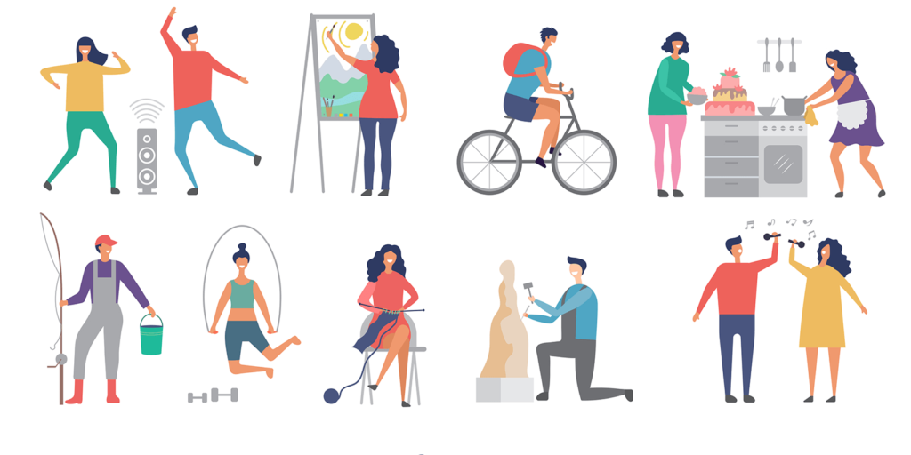
dělat = machen
hrát = spielen

1. Co rád děláš?
2. Co rád hraješ?
3. Co děláš nejraději?
4. Co hraješ nejraději?

5. Rád hraju šachy.
6. Rád hraju na kytaru.
7. Rád hraju karty.
8. Rád vařím.

9. Nejraději čtu knížku.
10. Nejraději dělám domácí úkoly.
11. Nejraději hraju fotbal.
12. Nejraději maluju a zpívám.

